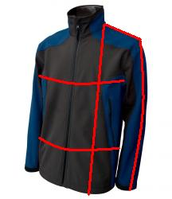 | 0609 bunda pánská  cm | M | L | XL | XXL
 | Délka zadní dílu | 76 | 79 | 82 | 84
 | Obvod hrudi | 118 | 124 | 130 | 138
 | Obvod pasu | 112 | 119 | 126 | 132
 | Šíře ramene | 16 | 16,5 | 17 | 17,5
 | Délka rukávu | 62,5 | 65 | 67 | 69

